Rapport de projet

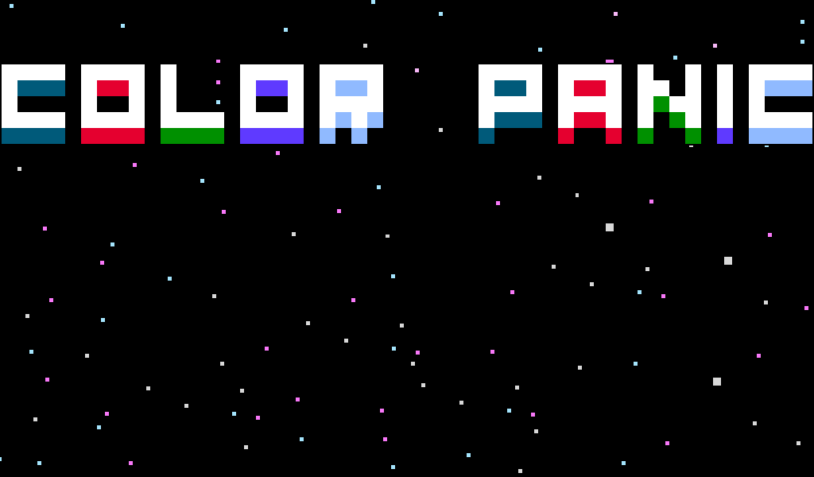

Projet de Borne d’arcade

Sommaire

Introduction 3

1. Objectif initial ___________________________

* 1. Pourquoi ce choix ? 4
  2. Planning initial 4
  3. Concept du jeu initial 5

2. Déroulement du projet ____________________

2.1 Programmation 6

2.3 Game design 7

2.2 Graphismes du jeu 8

2.3 Musique 9

2.4 Construction de la borne 10

2.6 Levels Design _______________________

2.7 Sauvegarde sur le téléphone ____________

3. Résultat et conclusions ___________________

3.1 Planning finalement suivi _____________

3.2 état final du projet ___________________

3.3 comment l’améliorer__________________

4. Assets et photo de la borne ________________

Introduction

Lors du projet d'électronique de PeiP 2 organisé par nos professeurs d'électroniques, nous avons dû trouver un projet à mener à bien en six mois ayant un rapport avec l'électronique et ayant la particularité de pouvoir avoir une communication sans fil avec un autre appareil électronique (dans notre cas nous avons choisi une communication SSH comme nous en parlerons plus tard dans la partie 2.7 Sauvegarde sur le téléphone). Ce projet nous a permis d’apprendre un concevoir et menés à bien un projet ce qui pourra se montrer utile dans nos futurs métiers. Après mûre réflexions nous avons choisi de concevoir une borne d'arcade, et aussi de créer notre propre jeu de A à Z qui tournera sur cette borne.

1 Objectif Initial

* 1. Pourquoi ce choix ?

Au départ on avait beaucoup de mal à trouver un sujet qui serait à la fois intéressant et faisable dans les temps,

On avait eu l’idée d’une lampe d’ambiance qui reproduirait la couleur de l’écran d’un ordinateur pour augmenter l’immersion dans les jeux ou les films mais finalement on a jugé ce projet trop simple et on a optés pour l’idée de M. Masson c’est-à-dire une borne d’arcade.

On s’est ensuite demander quels jeux mettre sur cette borne.

Et on s’est dit que tant qu’à faire une borne d’arcade autant crée le jeu qui va avec de A à Z nous sommes donc partis dans cette idée de créer un jeu et la borne pour l’accueillir

* 1. Planning Initial

Le planning que l’on avait établi à la base était trop stricte pour pouvoir être totalement respecté on avait prévu de finir le code du jeu début avril + tous les sprites et assets du jeu et commencé les niveau début avril et finir début mai et dans le mois de mai créer la borne et installer tous les composant à l’intérieur, les musiques quant à elles devait être créer tout au long du temps impartis pour réaliser le projet